Mycosis fungoides (MF) a radioterapie
Dolečková, M., Chourová, A., Králová, D., Stolbenko, P., Berkovský, P. Schandl, P.
Onkologické oddělení Nemocnice České Budějovice, a.s.

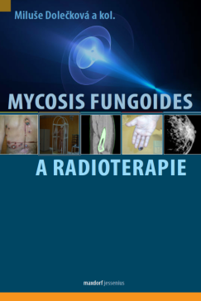
V letošním roce bude vydána v nakladatelství MAXDORF monografie Mycosis fungoides a radioterapie
Čtenář bude informován nejen o mycosis fungoides (diagnostika, klasifikace, různé typy MF), ale i o managementu léčby a především o rotační ozařovací technice TSEI (total skin electron irradiation), kterou provádíme na našem pracovišti od r. 1993 pro celou republiku. Mycosis fungoides je poměrně vzácné maligní onemocnění ze skupiny T kožních lymfomů.
Na našem pracovišti jsme za 30 let ozářili touto technikou 101 pacientů, což je podle publikovaných prací, velmi dobrý světový průměr.
V knize je podrobně popsána rotační i statická duální technika TSEI používaná na našem pracovišti, výsledky této léčby ve světě i na našem pracovišti. Naše výsledky léčby jsou srovnatelné se světovými. Je zde popsáno zavedení týdenního timingu (týden TSEI, týden pauza) s významným snížením nežádoucích účinků záření, vycházející z radiobiologie maligních T lymfocytů a zdravých tkání. Dále kniha informuje o využití retreatmentu TSEI a jeho výsledcích
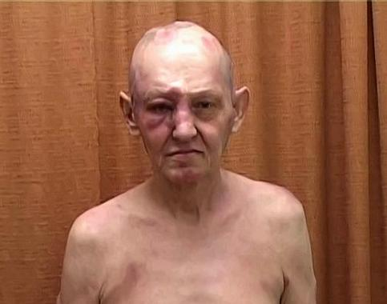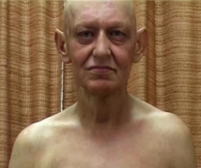
a b
Obr. Pacient 71 měsíců po TSEI, před a po 1. reTSEI
- relaps MF na kůži celého těla při systémové léčbě, v oblasti očních víček pravého oka s plaky a tumorem
- pacient 5 měsíců od zahájení 1. reTSEI (30 Gy), v kompletní remisi.
ONO Nemocnice České Budějovice, a. s.
Kromě TSEI je pozornost věnována i další léčbě, která zlepšuje léčebné výsledky (např. interferon alfa, PUVA, kortikoidy, chemoterapie, Targretin, Ledaga gel..). V této oblasti je klíčová spolupráce s jinými pracovišti v rámci celé ČR (dermatovenerologie, hematologie, onkologie....)
Je zdůrazněn význam péče o kůži před TSEI, v průběhu TSEI a po ozáření podle typu MF, postradiačních změn akutních a pozdních. U pacientů s MF se velmi často na kůži před, v průběhu anebo po TSEI) vyvine stafylokoková infekce, která neléčená a bez speciálního ošetřování kůže končí sepsí. Ta je velmi častou příčinou smrti pacientů s MF. S úspěchem se používá koupelový systém dle M. Duvic a protistafylokoková ATB (dle výsledku K+C).
Součástí knihy je i rozsáhlá obrazová galerie, fotografie různých typů MF, různých druhů postradiační toxicity. Fotografie pacientů před TSEI a po TSEI, s různě dlouhým přežitím, dokumentující výsledný efekt TSEI.
Zajímavé jsou vzácné lokality generalizace MF zdokumentované zobrazovacími metodami (prs, noha, svalstvo, kosti) a potvrzené biopticky.
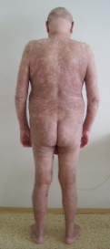
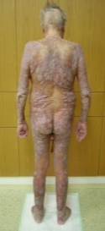
Obr.: Pacient s mnohočetnými splývajícími a exulcerovanými tumory MF T3N0M0BX
- tumory pokrývající většinu kůže těla před rotační TSEI (38 Gy)
- po léčbě s kompletní remisí s krátkodobým trváním. Depigmentovaná kůže je v místech původních větších tumorů. Pacient umírá za 21 měsíců na sepsi při generalizaci MF.
ONO Nemocnice České Budějovice, a. s.

a b c d
Obr.: Pacientka s mnohočetnými plaky a tumory MF T3N0M0BX
a) b) před léčbou
c) d) po statické TSEI (30 Gy), přežití 125 měsíců, zemřela bez MF.
ONO Nemocnice České Budějovice, a. s.
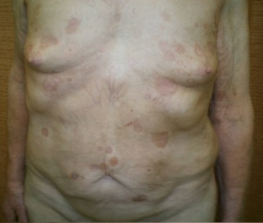
a) b) c)
d) e)
Obr.: Formy MF
a) b) Pacienti s mnohočetnými patch (neinfiltrativní stádium MF)- před zahájením TSEI.
c) Pacientka s mnohočetnými mokvajícími a infikovanými plaky a tumory na kůži těla – obraz typický pro mycosis fungoides.
d) Miskovitý tumor MF v oblasti kůže zad imituje ulcerovaný solidní tumor.
Teprve histologie stanoví správnou diagnózu.
e) Pacientka s erytrodermií na kůži celého těla, extrémně svědící a šupící se.
ONO Nemocnice České Budějovice, a. s.
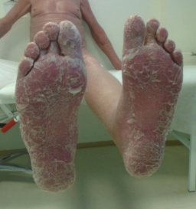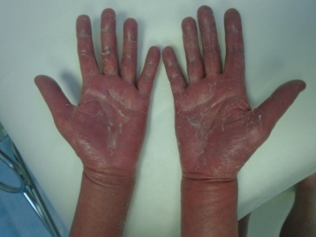
Obr.: Pacient s erytrodermií na více než 80 % celého těla, s typickým šupinatěním.
ONO Nemocnice České Budějovice, a. s.
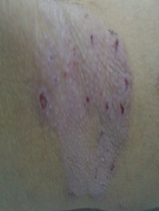
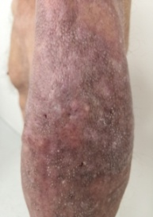
Obr.: Infiltrát folikulární formy mycosis fungoides
ONO Nemocnice České Budějovice, a. s.

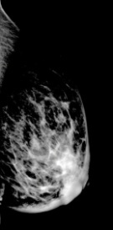
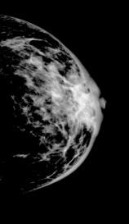
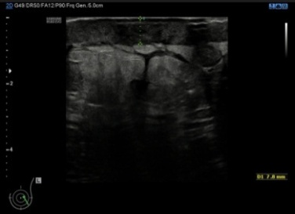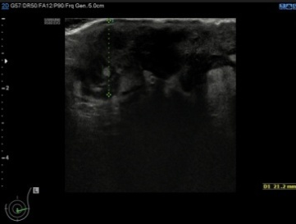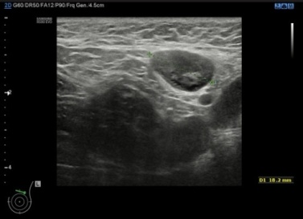
Obr.: Tumor levého prsu pacientky s MF v MMG a UZ obraze
- MMG: Zesílení kůže levého prsu difúzně s maximem centrálně areolární, subareolárně infiltrát směřující s maximem do DVK levého prsu, lymfedém prsu.
- UZ: Zesílení kůže až na dva centimetry a infiltrát subareolárně šíře až 3 cm, v této lokalizaci vzhledem k nepravidelnému ohraničení a rozsahu předpokládám, že změny infiltrují i prsní žlázu. Rozsah infiltrátu mimo rozsah sondy cca 8 cm. V axille četné infiltrované uzliny velikosti až do 21 mm.
MUDr. D. Mahovská, RDG Nemocnice České Budějovice, a. s.
Po ozáření 30 Gy ložisko v levém prsu a uzliny v levé axille klinicky zcela ustoupily, pacientka si nepřála další vyšetřování. Biopsie: postižení podkožního vaziva mycosis fungoides: CD3+,GATA 3+, CD 20-, CD30-.

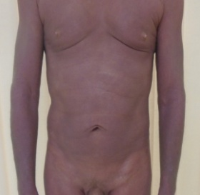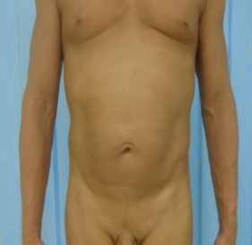
a) b)
Obr.:Pacient se Sézaryho syndromem a erytrodermou na 100 % povrchu těla a trvalým pruritem.
- před zahájením TSEI
- 1 měsíc po TSEI, po prodělané těžké stafylokokové sepsi v průběhu léčby, bez známek MF, nyní již bez Sézaryho buněk se systémovou léčbou a extrakorporální fotoferézou, žije 52 měsíců po TSEI.
ONO Nemocnice České Budějovice, a. s.
Chtěli bychom poděkovat všem lékařům různých odborností, kteří s námi spolupracují nejen na léčbě našich společných pacientů, ale i na jejich dlouhodobém sledování a hodnocení výsledků léčby.
